Міністерство освіти і науки України
Сумський державний університет



4397 МЕТОДИЧНІ ВКАЗІВКИ
до лабораторної роботи
«Дослідження логічного елемента «І» в системі моделювання та аналізу схем NI Multisim»
із дисциплін: «Пристрої цифрової електроніки»,
«Цифрова схемотехніка», «Схемотехніка»
для студентів спеціальностей:
171 «Електроніка»,
172 «Телекомунікації та радіотехніка»,
153 «Мікро- та наносистемна техніка»
усіх форм навчання

Суми
Сумський державний університет
2018
Методичні вказівки до лабораторної роботи «Дослідження логічного елемента «І» в системі моделювання та аналізу схем NI Multisim» із дисциплін: «Пристрої цифрової електроніки», «Цифрова схемотехніка», «Схемотехніка» / укладачі: О. А. Борисенко, С. М. Маценко, Т. О. Протасова. – Суми : Сумський державний університет, 2018. – 17 с.

Кафедра електроніки і комп’ютерної техніки

СТРУКТУРА ЕЛЕМЕНТНОЇ БАЗИ NI MULTISIM

Структура елементної бази NI Multisim складається з трьох рівнів: база (Master Database, Corporate Database, User Database), група (Group) та серія (Family).
База даних Master Database доступна тільки для читання, User Database − включає компоненти, які створюються користувачем програми, Corporate Database – корпоративна, або відомча база даних.
Компоненти у вигляді групи представлені на рис. 1
Рисунок 1 – Групи стандартних компонентів програми

Кожна група містить сімейство (Family) пов'язаних компонентів:
1. Sources − джерела напруги різного роду (двофазні, трифазні) і струму, однополярні джерела напруги і струму довільної форми, цифрова та аналогові землі і ін.
2. Basic − резистори, конденсатори, змінні резистори і конденсатори, котушки індуктивності, реле, набір промислових роз'ємів і сокетів (socket) для напівпровідникових приладів і мікросхем.
3. Diodes − діоди, світлодіоди, діодні мости, стабілітрони і ін.
4. Transistors − транзисторів різноманітних видів.
5. Analog − аналогові мікросхеми: операційні підсилювачі, компаратори, мікросхеми для систем фазового автопідстроювання частоти і ін.
6. TTL (транзисторних-транзисторні логічні схеми) - мікросхеми сімейств: 74STD, 74S, 74LS, 74F, 74ALS, 74AS.
7. CMOS − Мікросхеми сімейств CMOS, 74HC, TinyLogic.
8. Misc Digital − віртуальні цифрові схеми, елементи пам'яті, VHDL-моделі цифрових схем.
9. Mixed − мікросхеми змішаного типу. У розділ входять АЦП, ЦАП, мультивібратори, інтегральні таймери, аналогові ключі та ін.
10. Power − стабілізовані джерела живлення та ін.
11. Indicators − амперметри та вольтметри з цифровим відліком, одиночні і багатосегментні світлоіндикатори, набори з автономних світлодіодів (стовпчикові індикатори Bargraph Display) і ін.
12. Misc (Miscellaneous) − кварцовий резонатор і спеціальні компоненти змішуваного типу.
13. Advanced Peripheral − клавіатурні термінали та ін.
14. RF (Radio Frequency) − моделі СВЧ - компонентів.
15. Electro-mechanical − моделі електромеханічних елементів (сенсорні ключі, інерціальні ключі, багатополюсні перемикачі, елементи електроприводу і ін.).
16. MCU (Microcontroller`s Unit) − мікропроцесорний набір на основі 8051 (2).

ДОСЛІДЖЕННЯ ЛОГІЧНОГО ЕЛЕМЕНТУ «І» В СИСТЕМІ МОДЕЛЮВАННЯ ТА АНАЛІЗУ СХЕМ NI MULTISIM

Функція «І» (кон’юнкція, логічне множення) − функція, яка дорівнює двом, або більше аргументам.

Логічна функція «І» має вигляд:

.

В табл. 1 представлені функцій І для всіх можливих комбінацій значень аргументів .

Таблиця 1 – Функцій І для всіх можливих комбінацій значень аргументів .
0 0 | 0
0 1 | 0
1 0 | 0
1 1 | 1

Елемент «І» − кон’юнктор, або елемент, який реалізує функцію «І». На рис. 2 представлене умовне зображення елемента «І».

Рисунок 2 – Схема кон’юнктора

На його виході з’являється 1 тільки тоді, коли сигнали 1 будуть присутні на всіх його входах.
Часова діаграма роботи елемента «І» зображена на рис. 3.

Рисунок 3 – Часова діаграма роботи елемента «І».

Для того, щоб промоделювати дану схему в системі моделювання та аналізу NI Multisim, необхідно виконати наступні дії:
- У вікні програми NI Multisim обрати меню Place.
- У відкритому вікні вибрати вкладку Component.
- У вікні Component у вкладці Group обрати строку TTL, або CMOS.
- В залежності від обраної позиції обрати елемент І та винести його у вікно програми.
- У цьому ж вікні, у вкладці Sources, обрати елемент VCC.
- У цьому ж вікні, у вкладці Sources, обрати елемент Ground.
- У вкладці Basic обрати елемент SPDT.
- На основній панелі інструментів натиснути вкладку Place Indicator та обрати один із видів індикатора Probe.
- Обрати та винести у вікно програми пристрій Logic Analyzer.
- Зібрати елемент «І» в залежності від рис. 4. Проаналізувати роботу елемента за допомогою часових діаграм та пристрою Logic Analyzer.
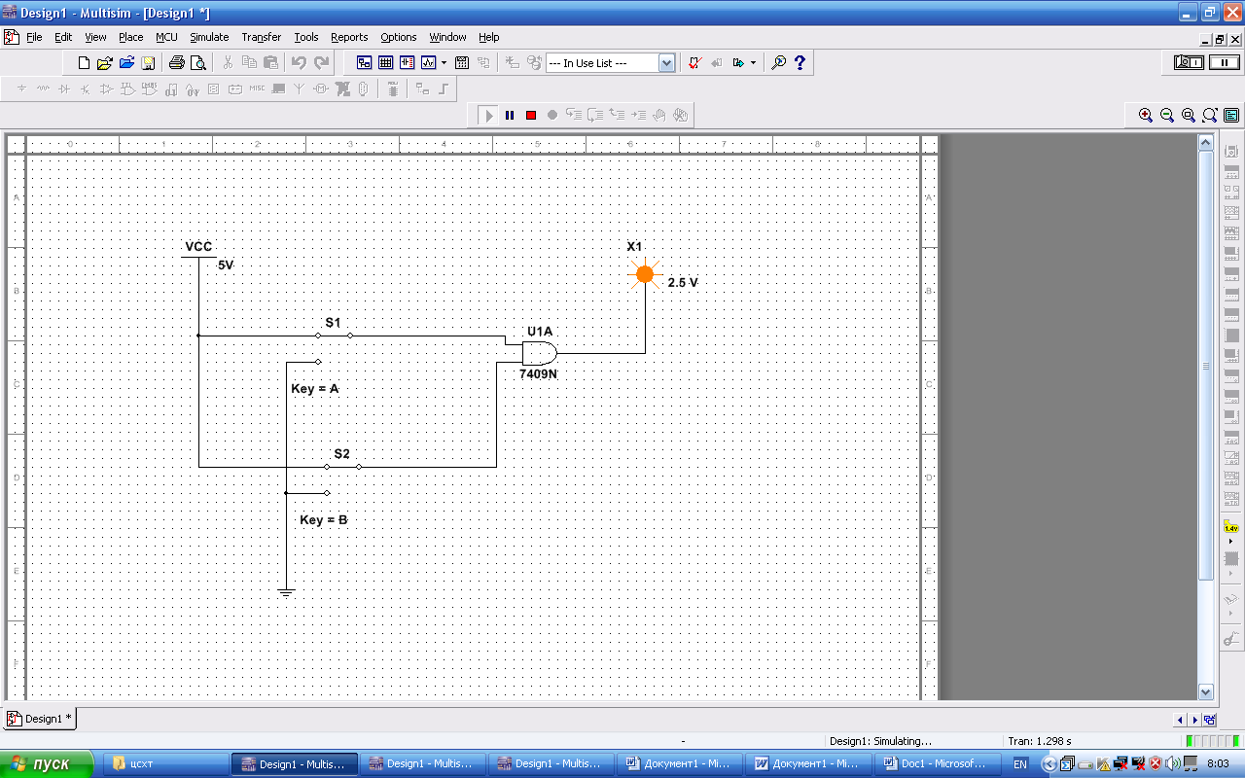
Рисунок 4 – Схема логічного елемента «І» в системі моделювання та аналізу схем NI Multisim

На рис. 5 представлений логічний елемент «І» з під’єднаним пристроєм Logic Analyzer.

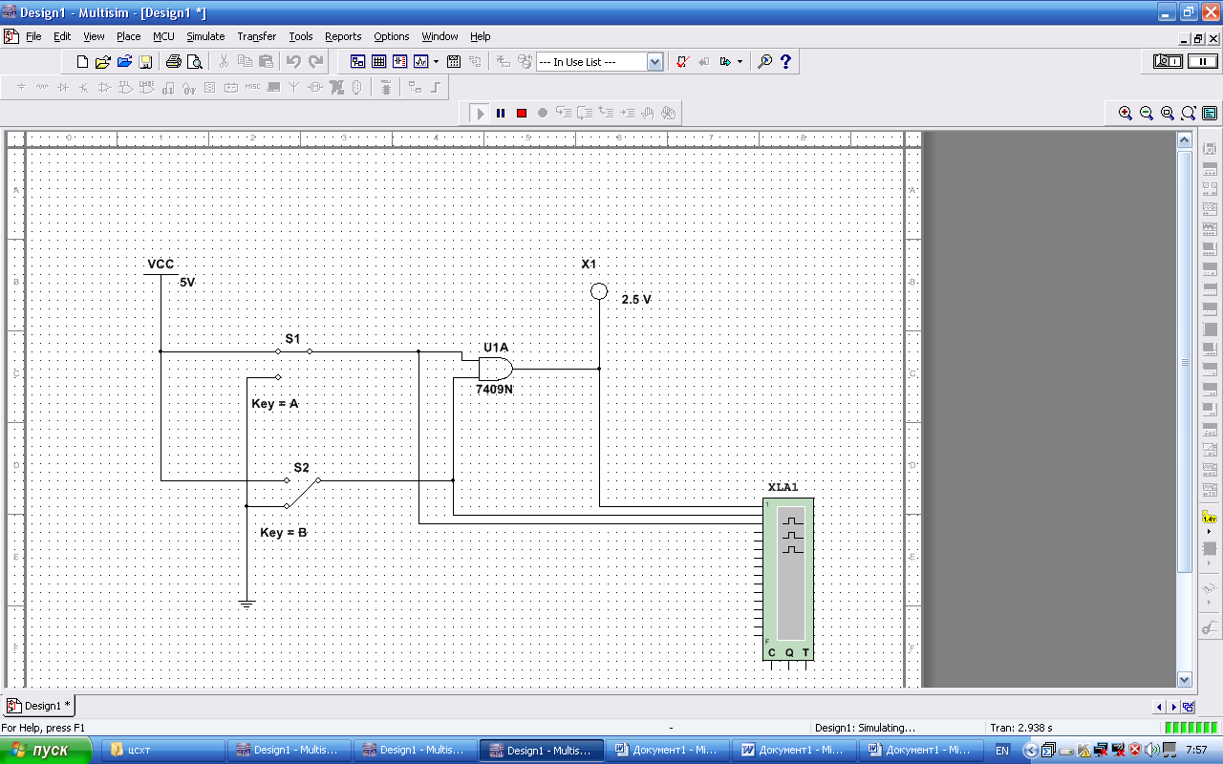
Рисунок 5 – Схема логічного елемента «І» та пристрою Logic Analyzer в системі моделювання та аналізу схем NI Multisim
На рис. 6 представлена часові діаграма роботи елемента «І», яка реалізована за допомогою Logic Analyzer в залежності від вибраної комбінації на вході схеми.

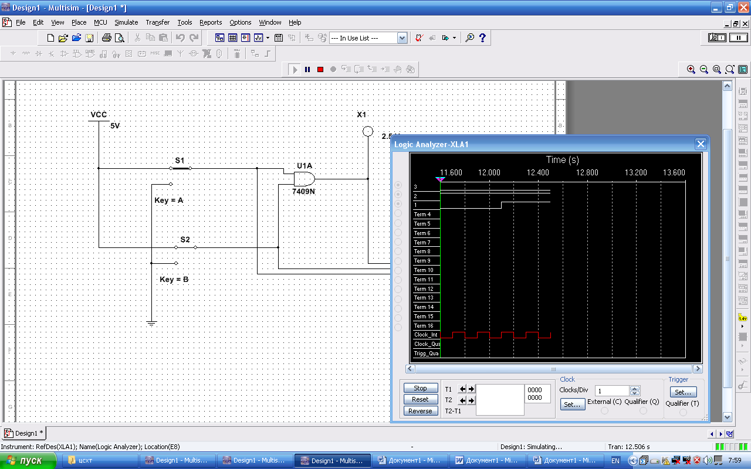
Рисунок 6 – Часові діаграма роботи елемента «І» в системі моделювання та аналізу схем NI Multisim

У відповідності до завдання необхідно налаштувати пристрій Logic Analyzer для коректності його роботи.
Зміст звіту

- Мета роботи.
- Схеми, які досліджуються в роботі.
- Таблиця істинності логічного елемента.
- Часові діаграми роботи логічного елемента.
- Висновки

Контрольні запитання

- Функція «І».
- Елемент «І».
- Таблиця істинності елемента «І».
- Часові діаграми роботи елемента «І».
- Структура елементної бази NI Multisim.
- Групи стандартних компонентів програми NI Multisim.
- Функції та робота пристрою Logic Analyzer.
- Функції та робота елемента VCC.
- .налаштування параметрів пристрою Logic Analyzer.
- Позитивна та негативна логіка.

Додатки
Додаток 1. Варіанти завдань
 | Варіант 1  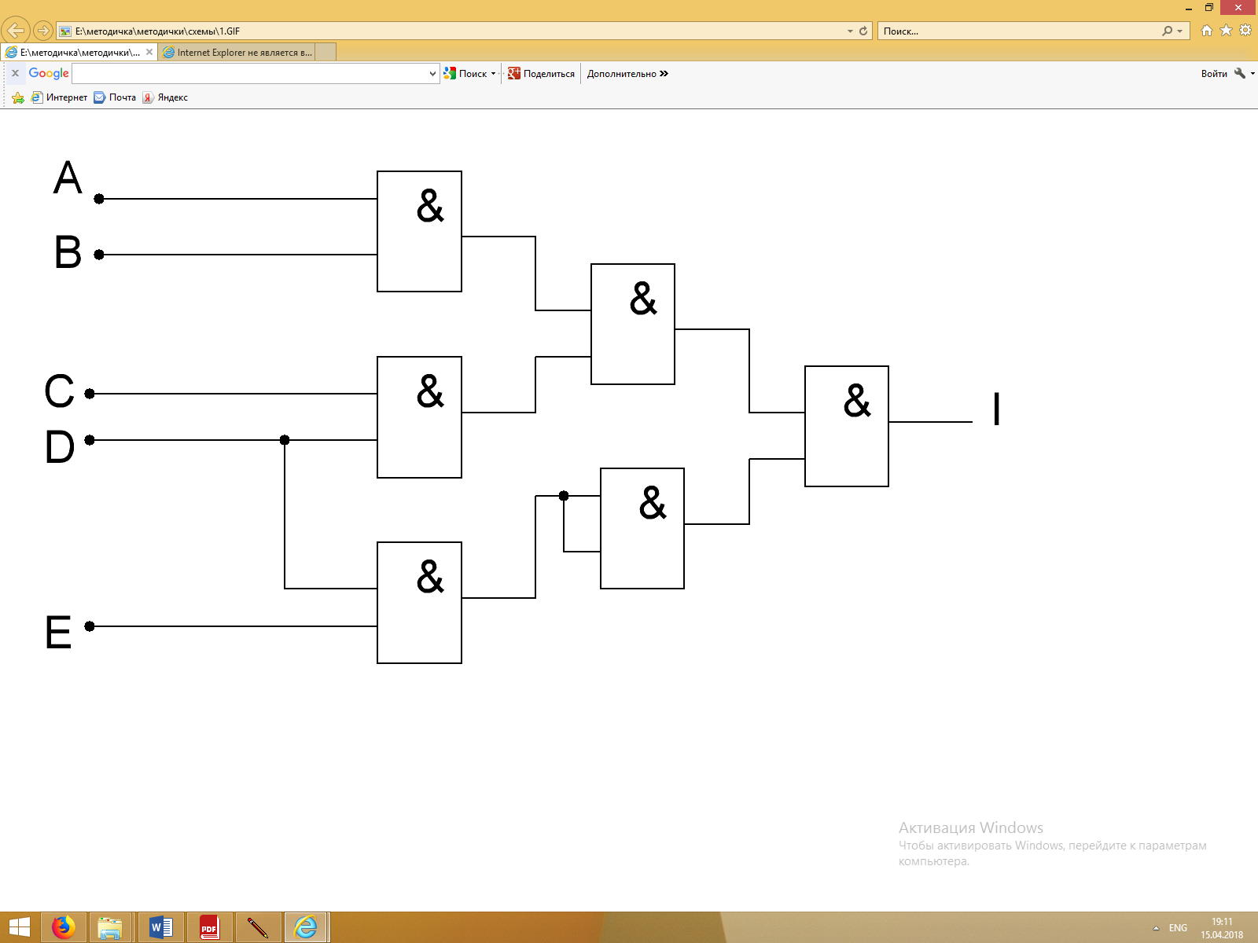
  N | A | B | C | D | E | I
  1 | 0 | 0 | 0 | 0 | 0
  2 | 0 | 0 | 1 | 0 | 0
  3 | 0 | 1 | 1 | 0 | 0
  4 | 0 | 1 | 1 | 1 | 0
  5 | 1 | 0 | 0 | 0 | 0
  6 | 0 | 0 | 0 | 0 | 1
  7 | 1 | 1 | 0 | 0 | 0
  8 | 0 | 0 | 1 | 0 | 0
  9 | 1 | 1 | 1 | 0 | 0
  10 | 0 | 0 | 1 | 1 | 0
 | Варіант 2  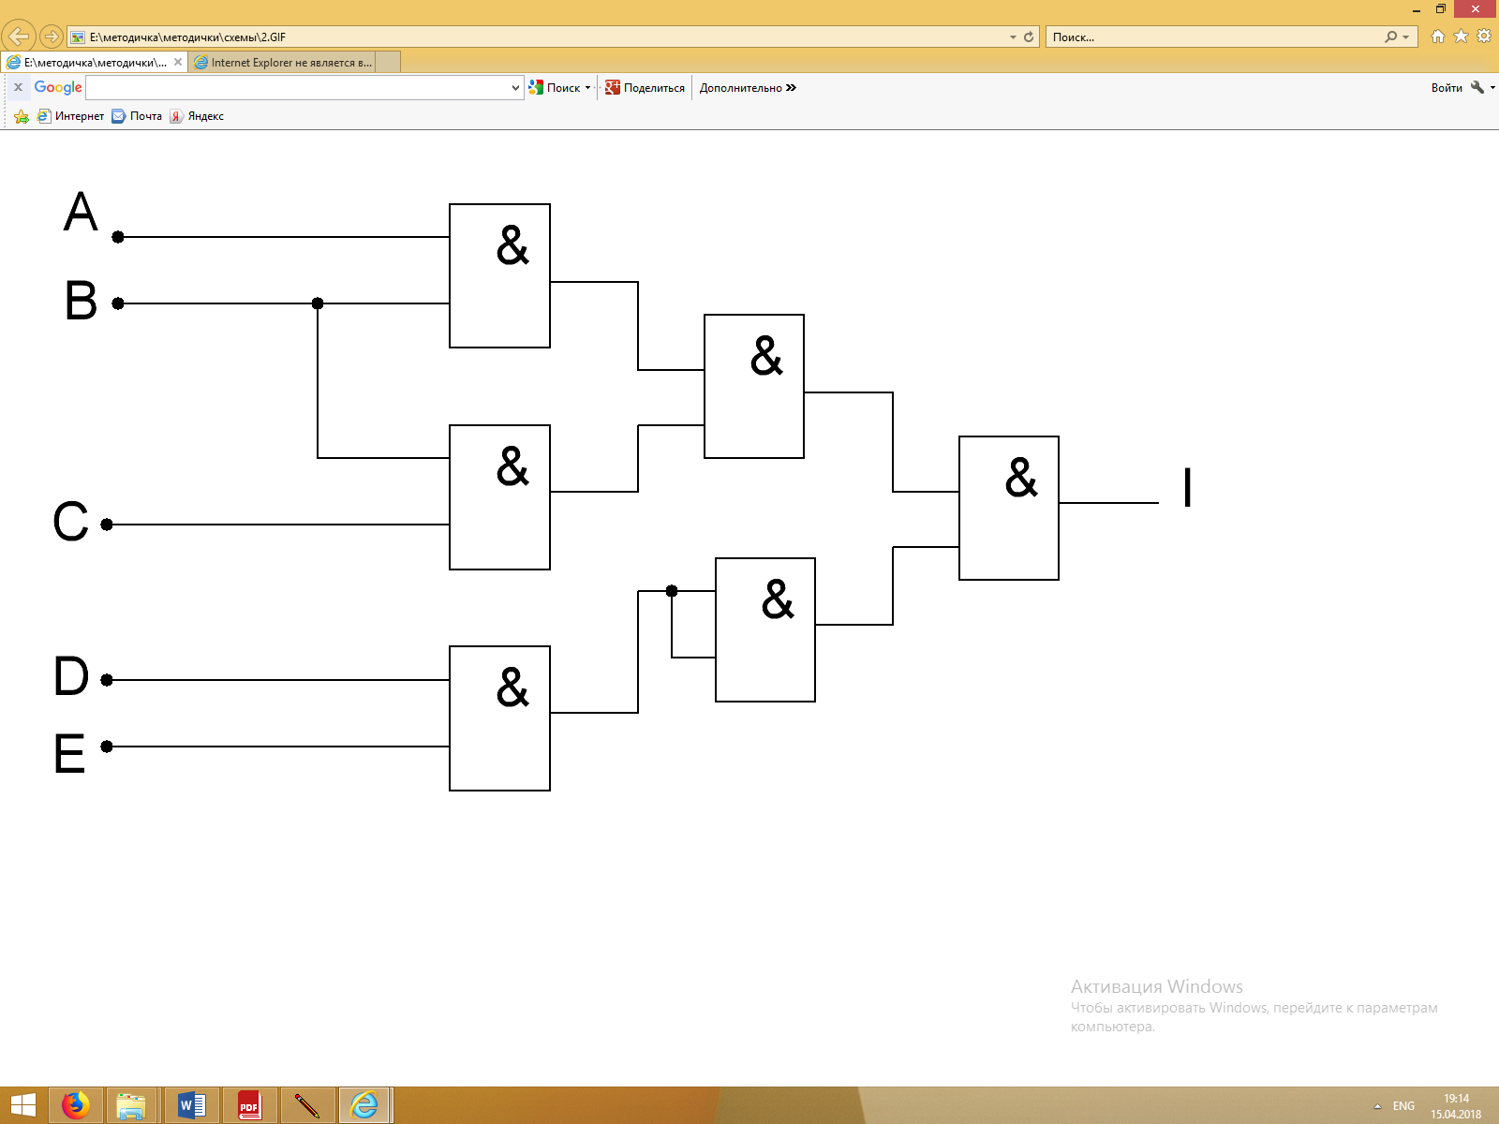
  N | A | B | C | D | E | I
  1 | 1 | 0 | 0 | 0 | 0
  2 | 0 | 1 | 1 | 0 | 1
  3 | 0 | 1 | 1 | 0 | 0
  4 | 1 | 1 | 0 | 0 | 0
  5 | 1 | 0 | 0 | 0 | 0
  6 | 0 | 0 | 0 | 0 | 1
  7 | 1 | 1 | 0 | 1 | 0
  8 | 0 | 0 | 1 | 0 | 0
  9 | 1 | 1 | 1 | 0 | 0
  10 | 1 | 1 | 1 | 1 | 1
 | Варіант 3  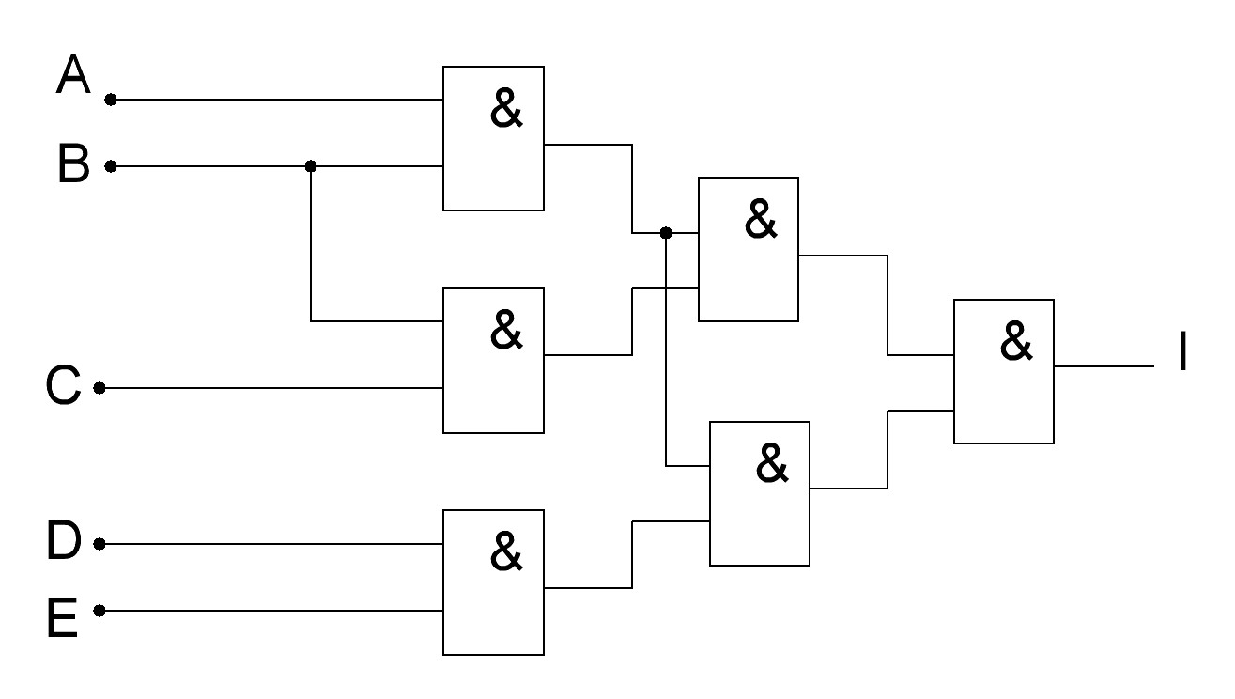
  N | A | B | C | D | E | I
  1 | 1 | 1 | 0 | 0 | 0
  2 | 0 | 0 | 1 | 0 | 0
  3 | 0 | 1 | 1 | 0 | 0
  4 | 0 | 1 | 1 | 1 | 0
  5 | 1 | 0 | 1 | 0 | 0
  6 | 1 | 0 | 0 | 0 | 1
  7 | 1 | 1 | 0 | 0 | 0
  8 | 0 | 0 | 1 | 0 | 1
  9 | 1 | 1 | 1 | 0 | 0
  10 | 1 | 0 | 1 | 1 | 0
 | Варіант 4
  N | A | B | C | D | E | I
  1 | 1 | 0 | 0 | 0 | 0
  2 | 1 | 1 | 1 | 0 | 1
  3 | 0 | 1 | 1 | 0 | 0
  4 | 1 | 1 | 0 | 0 | 1
  5 | 1 | 0 | 1 | 0 | 0
  6 | 0 | 0 | 0 | 0 | 1
  7 | 1 | 1 | 0 | 1 | 0
  8 | 0 | 0 | 1 | 0 | 0
  9 | 1 | 1 | 1 | 0 | 0
  10 | 1 | 1 | 1 | 1 | 1
 |  | Варіант 5  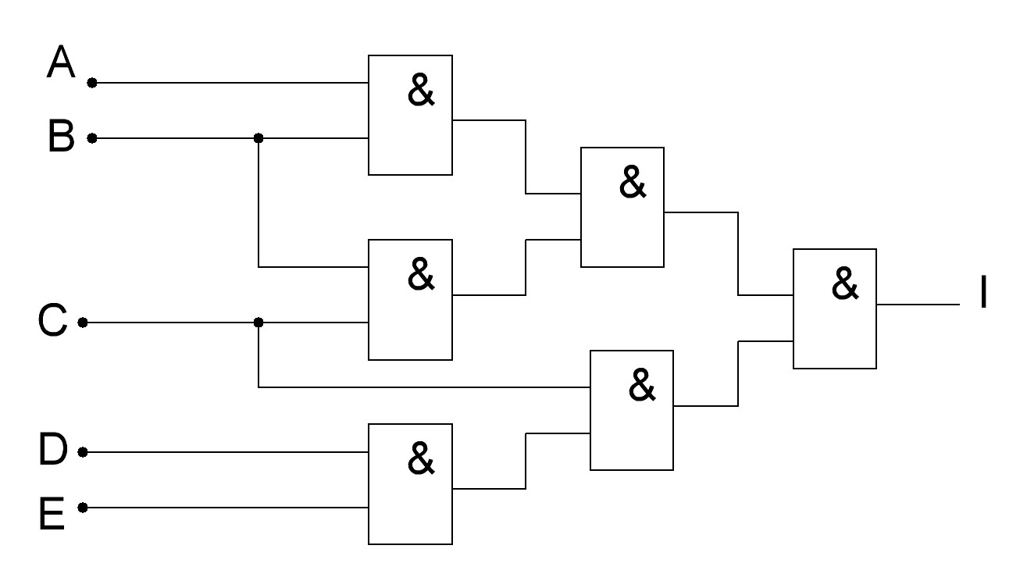
  N | A | B | C | D | E | I
  1 | 0 | 0 | 0 | 0 | 0
  2 | 0 | 0 | 1 | 0 | 0
  3 | 0 | 1 | 1 | 0 | 0
  4 | 0 | 1 | 1 | 1 | 0
  5 | 1 | 0 | 0 | 0 | 0
  6 | 0 | 0 | 0 | 0 | 1
  7 | 1 | 1 | 0 | 0 | 0
  8 | 0 | 0 | 1 | 0 | 0
  9 | 1 | 1 | 1 | 0 | 0
  10 | 0 | 0 | 1 | 1 | 0
 |  | Варіант 6
  N | A | B | C | D | E | I
  1 | 1 | 0 | 0 | 0 | 0
  2 | 0 | 1 | 1 | 0 | 1
  3 | 0 | 1 | 1 | 0 | 0
  4 | 1 | 1 | 0 | 0 | 0
  5 | 1 | 0 | 0 | 0 | 0
  6 | 0 | 0 | 0 | 0 | 1
  7 | 1 | 1 | 0 | 1 | 0
  8 | 0 | 0 | 1 | 0 | 0
  9 | 1 | 1 | 1 | 0 | 0
  10 | 1 | 1 | 1 | 1 | 1
 |  | Варіант 7  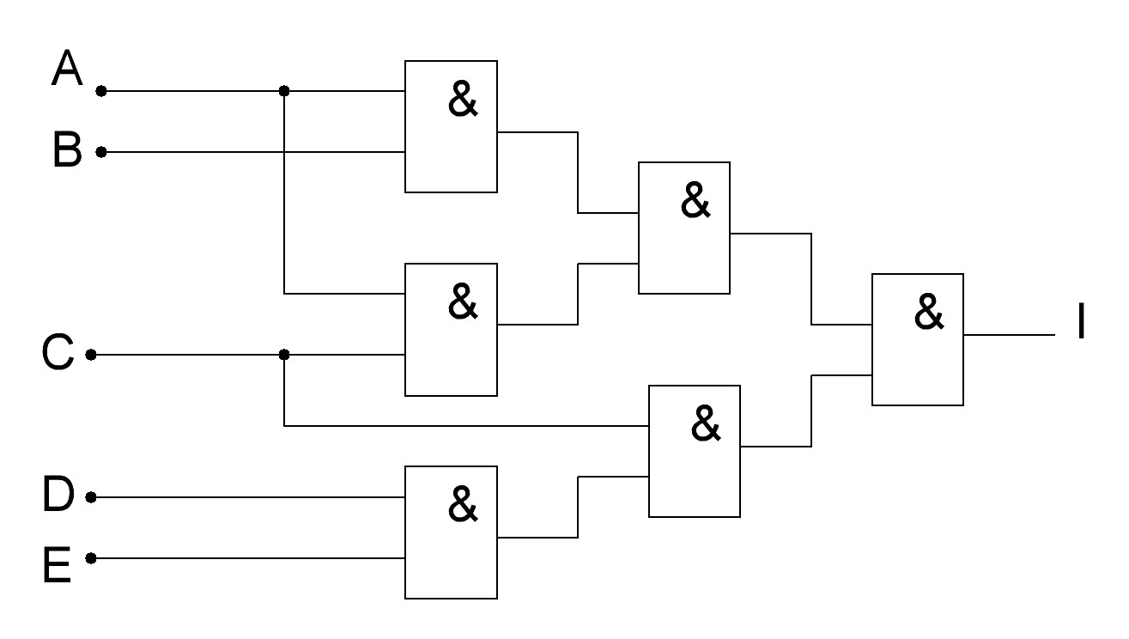
  N | A | B | C | D | E | I
  1 | 0 | 0 | 0 | 0 | 0
  2 | 0 | 0 | 1 | 0 | 0
  3 | 0 | 1 | 1 | 0 | 0
  4 | 0 | 1 | 1 | 1 | 0
  5 | 1 | 0 | 0 | 0 | 0
  6 | 0 | 0 | 0 | 0 | 1
  7 | 1 | 1 | 0 | 0 | 0
  8 | 0 | 0 | 1 | 0 | 0
  9 | 1 | 1 | 1 | 0 | 0
  10 | 0 | 0 | 1 | 1 | 0
 |  | Варіант 8
  N | A | B | C | D | E | I
  1 | 1 | 0 | 0 | 0 | 0
  2 | 0 | 1 | 1 | 0 | 1
  3 | 0 | 1 | 1 | 0 | 0
  4 | 1 | 1 | 0 | 0 | 0
  5 | 1 | 0 | 0 | 0 | 0
  6 | 0 | 0 | 0 | 0 | 1
  7 | 1 | 1 | 0 | 1 | 0
  8 | 0 | 0 | 1 | 0 | 0
  9 | 1 | 1 | 1 | 0 | 0
  10 | 1 | 1 | 1 | 1 | 1
 |  | Варіант 9
  N | A | B | C | D | E | I
  1 | 0 | 0 | 0 | 0 | 0
  2 | 0 | 0 | 1 | 0 | 0
  3 | 0 | 1 | 1 | 0 | 0
  4 | 0 | 1 | 1 | 1 | 0
  5 | 1 | 0 | 0 | 0 | 0
  6 | 0 | 0 | 0 | 0 | 1
  7 | 1 | 1 | 0 | 0 | 0
  8 | 0 | 0 | 1 | 0 | 0
  9 | 1 | 1 | 1 | 0 | 0
  10 | 0 | 0 | 1 | 1 | 0
 |  | Варіант 10  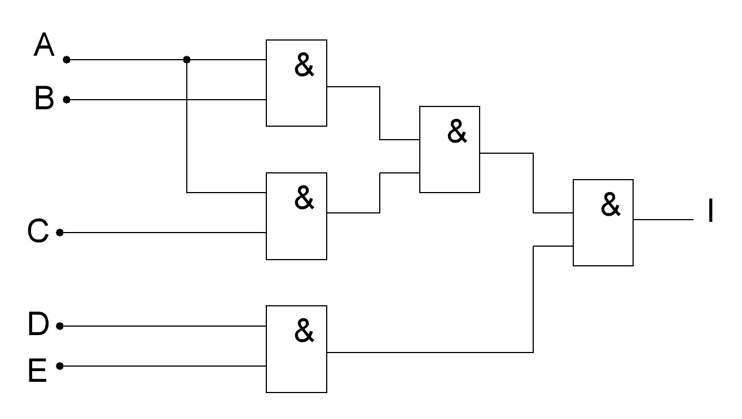
  N | A | B | C | D | E | I
  1 | 1 | 0 | 0 | 0 | 0
  2 | 0 | 1 | 1 | 0 | 1
  3 | 0 | 1 | 1 | 0 | 0
  4 | 1 | 1 | 0 | 0 | 0
  5 | 1 | 0 | 0 | 0 | 0
  6 | 0 | 0 | 0 | 0 | 1
  7 | 1 | 1 | 0 | 1 | 0
  8 | 0 | 0 | 1 | 0 | 0
  9 | 1 | 1 | 1 | 0 | 0
  10 | 1 | 1 | 1 | 1 | 1

Додаток 2

Зведена таблиця елементів універсального логічного базису

Позначення | Графічне  позначення | Реалізація  функцій | Таблиця істинності
AND  І, &
  AB | F
  00 | 0
  01 | 0
  10 | 0
  11 | 1
OR  АБО, 1
  AB | F
  00 | 0
  01 | 1
  10 | 1
  11 | 1
NOT  НІ
  A | F
  0 | 1
  1 | 0
СПИСОК ЛІТЕРАТУРИ

- Борисенко О. А. Цифрова схемотехніка : підруч. / О. А. Борисенко. – Суми : СумДУ, 2016. – 200 с.
- Харрис Дэвид М. Цифровая схемотехника и архитектура комп’ютера : підруч. / Дэвид М. Харрис, Сара Л. Харрис. – New York : Morgan Kaufman, 2013. – 1622 с.
- Схемотехніка: Пристрої цифрової електроніки : підруч. / В. М. Рябенький, В. Я. Жуйков, Ю. С. Ямненко, А. В. Заграничний. – Київ : НТУУ «КПІ», 2016. – 757 с.
- Борисенко О. А. Дискретна математика : підруч. / О. А. Борисенко. – Суми : СумДУ, 2008. – 255 с.
- Лабораторний практикум для студентів напряму підготовки 6.050101 «Комп'ютерні науки» денної та заочної форм навчання / уклад.: Н. І. Поворознюк, К. Є. Бобрівник. – Київ : НУХТ, 2014. – 131 с.
- Мартинович А. В. Моделирование импульсных и цифровых устройств в среде Multisim : методические указания к лабораторным работам по курсу «Импульсные и цифровые устройства» / А. В. Мартинович, А. А. Казека, И. Г. Давыдов. – Минск : БГУИР, 2008. − 38 с.
- Афанасьев В. А. MultiSim 10.1 – быстрый старт: теория автоматов : лабораторный практикум : методическое руководство для студентов / В. А. Афанасьев. – Новосибирск : НГТУ, 2011.
- Марченко А. Л. Лабораторный практикум по электротехнике и электронике в среде Multisim / А. Л. Марченко, С. В. Освальд. – Москва : Издательство «ДМК-Пресс», 2010.− 450 с.
Навчальне видання

МЕТОДИЧНІ ВКАЗІВКИ
до лабораторної роботи
«Дослідження логічного елемента «І» в системі моделювання та аналізу схем NI Multisim»
із дисциплін: «Пристрої цифрової електроніки»,
«Цифрова схемотехніка», «Схемотехніка»
для студентів спеціальностей:
171 «Електроніка»,
172 «Телекомунікації та радіотехніка»,
153 «Мікро- та наносистемна техніка»
усіх форм навчання

Відповідальний за випуск О. А. Борисенко
Редактор С. М. Маценко
Комп’ютерне верстання С. М. Маценко

Формат 60×84/16. Ум. друк. арк. 1,16. Обл.-вид. арк. 1,13.

Видавець і виготовлювач
Сумський державний університет,
вул. Римського-Корсакова, 2, м. Суми, 40007
Свідоцтво суб’єкта видавничої справи ДК № 3062 від 17.12.2007.

